МІНІСТЕРСТВО ОСВІТИ І НАУКИ УКРАЇНИ
ХАРКІВСЬКИЙ НАЦІОНАЛЬНИЙ УНІВЕРСИТЕТ
МІСЬКОГО ГОСПОДАРСТВА імені О.М. БЕКЕТОВА

КОНСПЕКТ ЛЕКЦІЙ
з дисципліни
НАРИСНА ГЕОМЕТРІЯ
2 ЗМІСТОВИЙ МОДУЛЬ
РОЗДІЛ «АКСОНОМЕТРІЯ. ПЕРСПЕКТИВА»
(для студентів 1 курсу напряму 6.060102 – «Архітектура»)
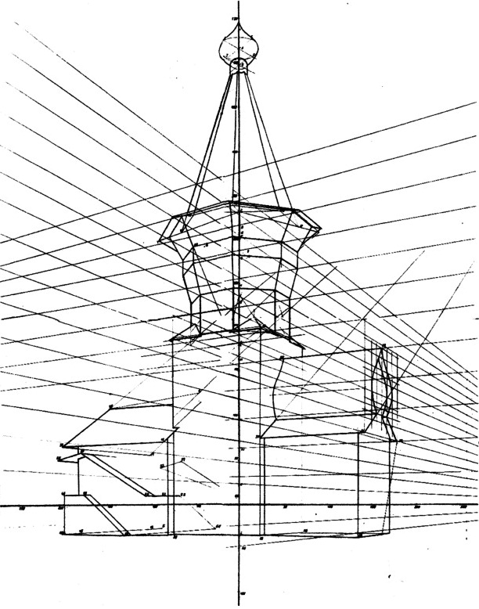
Харків – ХНУМГ – 2015
Конспект лекцій з дисципліни: «Нарисна геометрія», 2 змістовий модуль. Розділ «Аксонометрія. Перспектива», для самостійної роботи студентів 1 курсу напряму 6.060102 – «Архітектура» / Укл.: О.Ю. Усачова. – Х.: ХНУМГ ім. О.М. Бекетова, 2015. – 60 с.

Укладач: доц. О.Ю. Усачова

Рецензент: доц., канд. арх. М.А. Вотінов

Рекомендовано кафедрою «Основ архітектурного проектування і рисунку», протокол № 3 від 12 листопада 2014 р.

